
中教师训学院
用户操作手册

2020年11月
鸿合科技股份有限公司

目录

一、 注册报名 1
（一）手机端 1
（二） PC端 5
二、学习流程 7

注册报名
欢迎您使用中教师训学院，相关注册报名、学习流程说明如下：

（一）手机端
步骤一：通过微信“扫一扫”，扫描下方二维码：

步骤二：进入到活动页面后，点击“立即报名”；
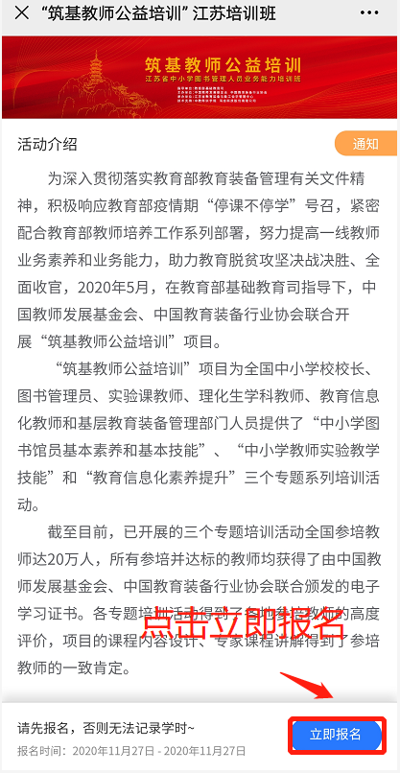

步骤三：使用手机号获取验证码登录并自动注册；
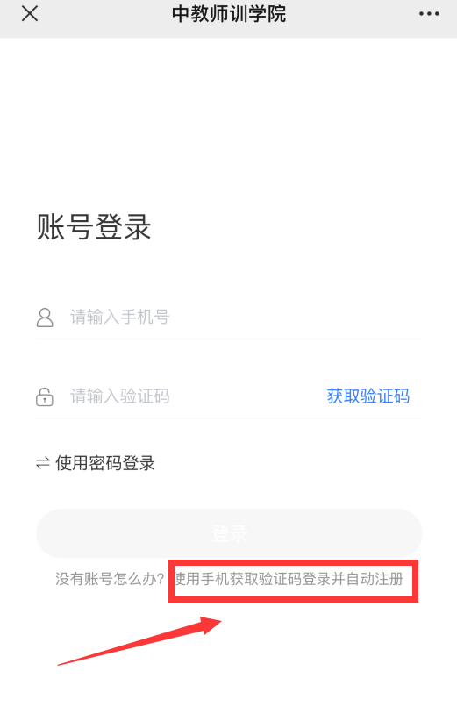
步骤四：完善信息后点击“确定”；
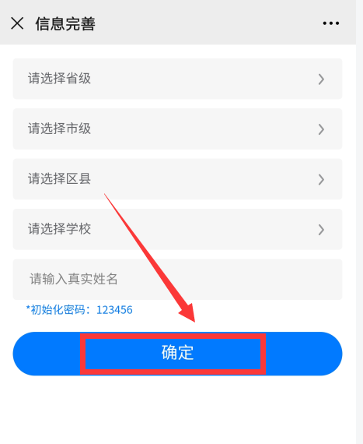

步骤五：再次进入活动页面，点击“立即报名”；
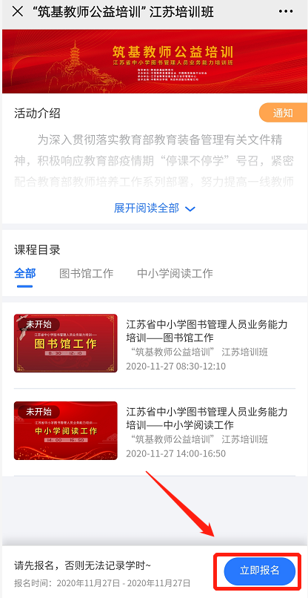
步骤六：完成各项报名信息的填写后，点击“确认”；
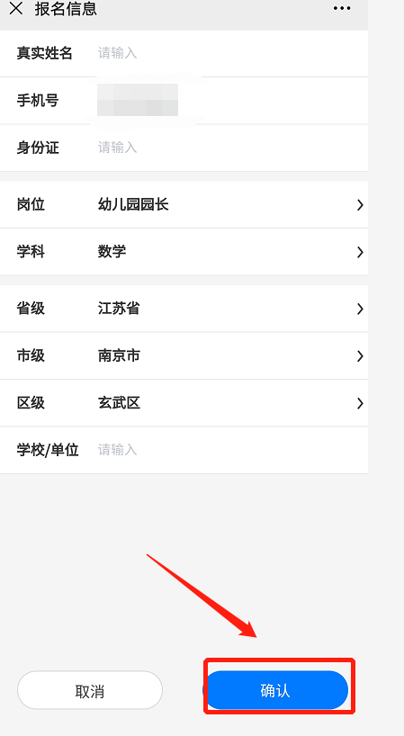

步骤七：页面右下角显示“已报名”则报名成功。
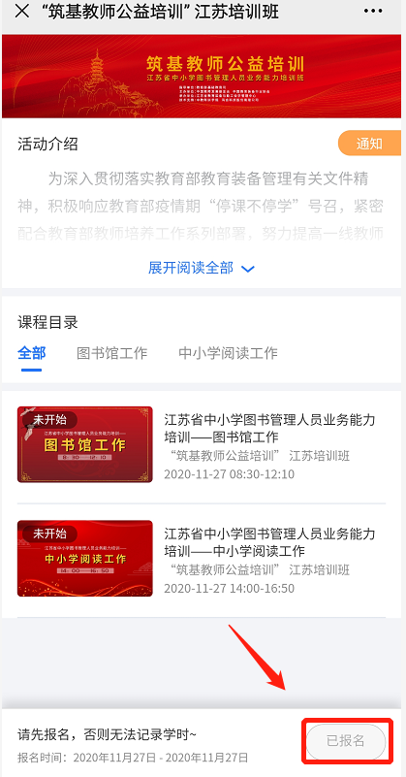

PC端
步骤一：登录下方活动链接；https://back.zhongjiaoshixun.com/shixun/share/activity/7086d453815949f39e1d651830cda565
步骤二： 进入活动页面，在活动主页面右下角点击“立即报名”选项；
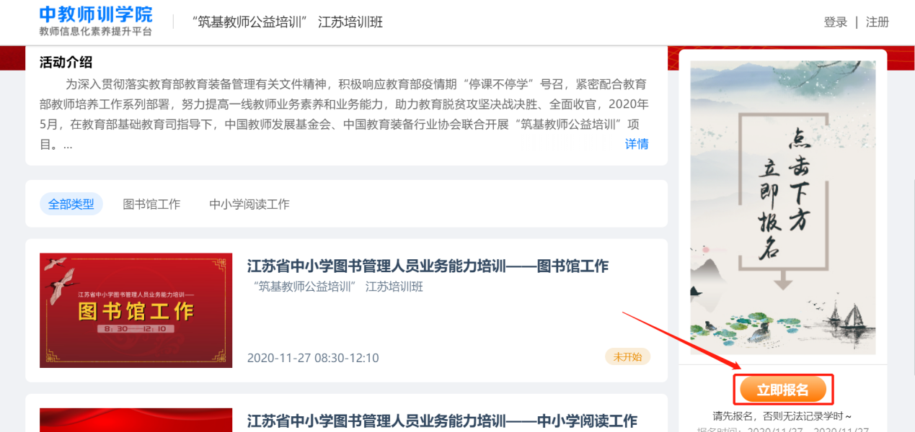
步骤三：填写注册账号信息后，点击“登录”；


步骤四：完成报名信息填写后，点击“确定”；
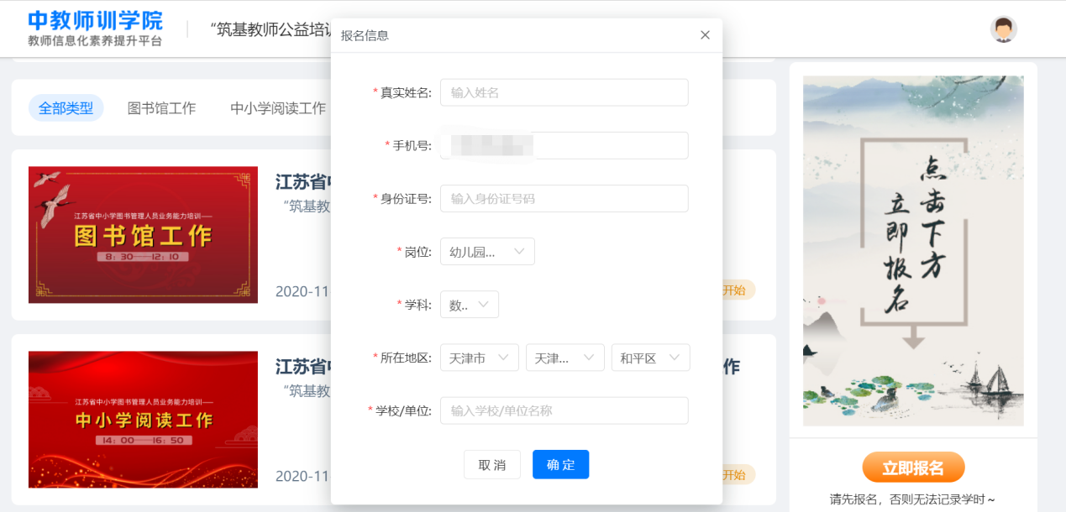
步骤五：页面右下角显示“已报名”则报名成功。
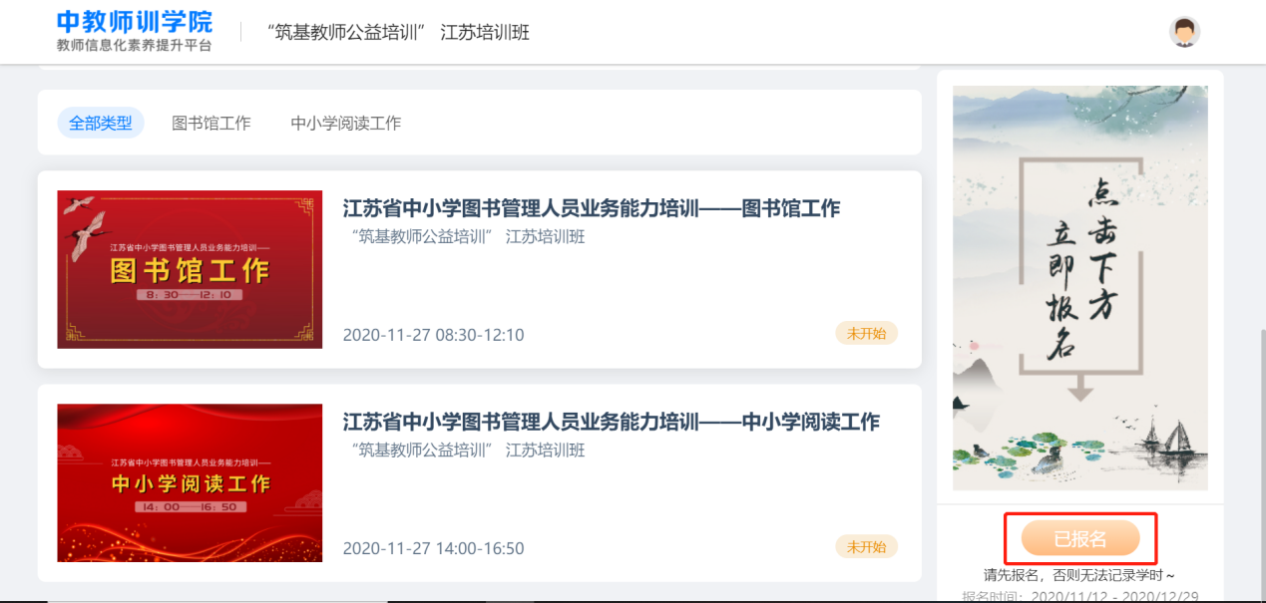

二、学习流程
在您完成注册及报名之后即可进入学习阶段，可以进行直播课程及录播课程的学习，具体操作说明如下：
步骤一：登录网址：https://www.zhongjiaoshixun.com/#/web/home，点击右上角“登录”；

步骤二：登录用户；


步骤三：找到活动课程；
方式一：点击页面右上方“头像-学习记录”，再选择“我的课程”模块，您就可以看到已经报名的活动课程。
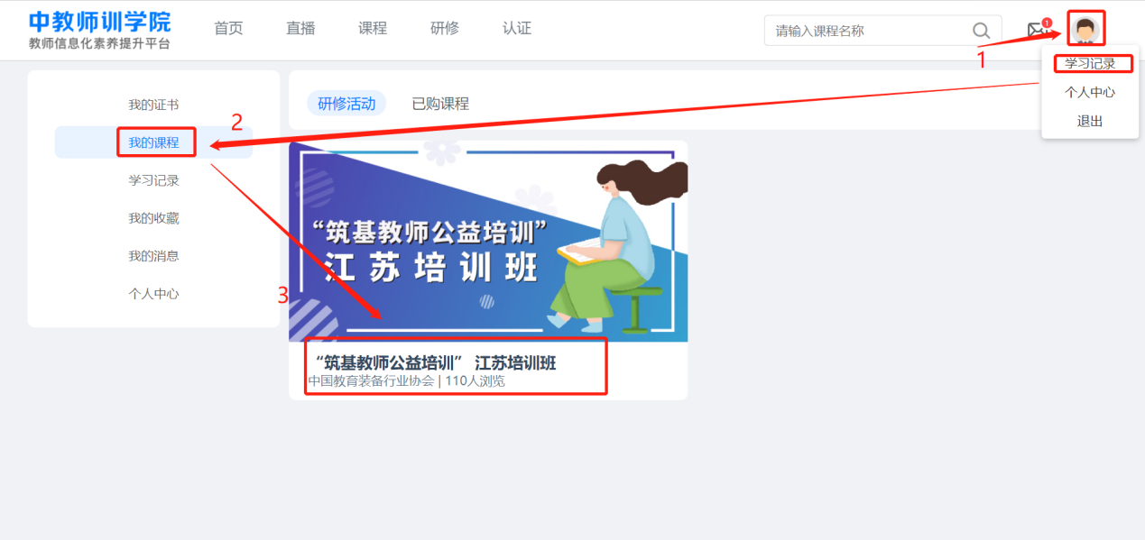

方式二：点击“认证”导航栏，再选择“我的课程”模块，您就可以看到已经报名的活动课程。
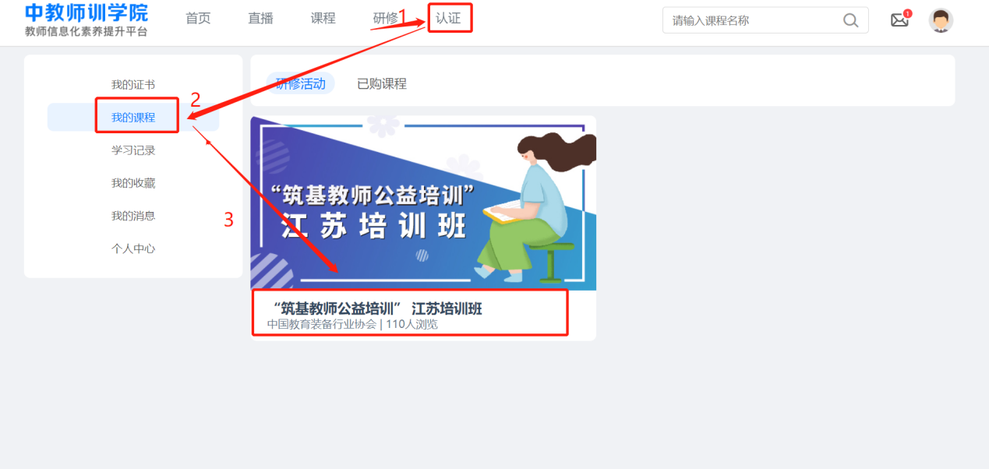

步骤四：点击活动课程，进入课程界面，点击“立即学习”按钮，就可以进行课程的学习了。
